Presseinformation

Veolia Water Technologies - Celle, 29. März 2021
Reaktion auf neue EU Verordnung
Veolia Water Technologies erweitert Produktlinie zur Desinfektion von Trink- und Schwimmbadwasser mit BerkePOOL MF14

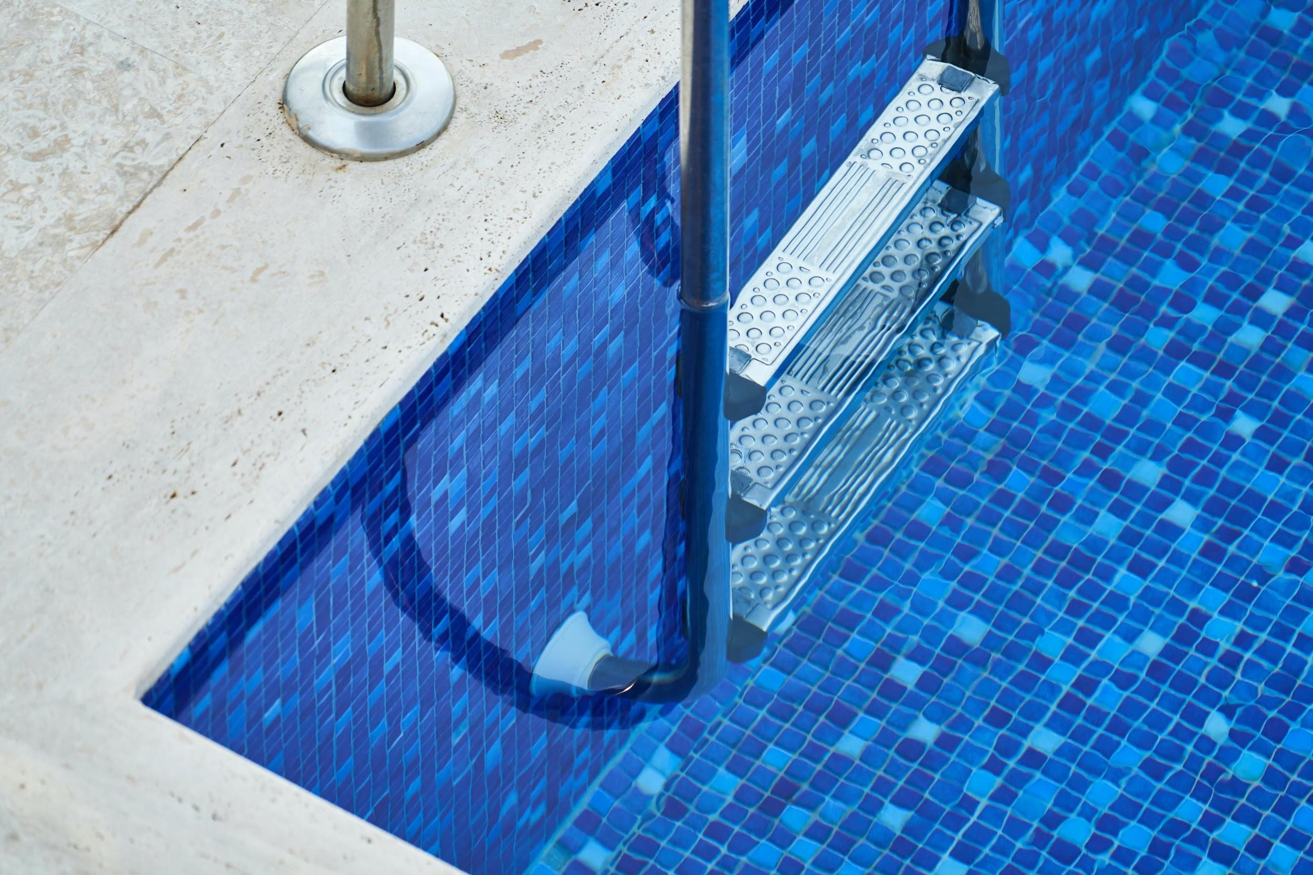
Ab sofort können Privatkunden zur Einstellung des pH-Wertes das neue BerkePOOL MF 14 nutzen. Damit reagieren wir auch auf die seit 01.02.2021 geänderten gesetzlichen Rahmenbedingungen.
Die seit dem ersten Februar geltenden strengeren Richtlinien der neuen EG Nr. 2019/1148 haben dazu geführt, dass unser bewährtes Desinfektionsmittel BerkePOOL MF 30 nun ausschließlich gewerblichen Kunden vorbehalten ist. Um die Desinfektion dennoch sicher und zuverlässig im eigenen Pool oder bei der Trinkwasserversorgung zu ermöglichen, bieten wir bereits seit Februar mit BerkePOOL MF 14 gemäß DIN/EN 899 ein passendes Äquivalent an.
“Wir freuen uns darüber unseren Kunden mit BerkePOOL MF 14 eine zuverlässige Alternative liefern zu können, die den Einsatz und die Lagerung für unsere Kunden normgerecht, sicher und zugleich unkompliziert gestaltet”, erklärt Irina Lücking, Produktmanagerin für Hydrex™ Chemikalien bei Veolia Water Technologies.
Aus der neuen Verordnung ergeben sich neben erweiterten Unterrichts-, Dokumentations- und Meldepflichten für Produkte mit bestimmten Inhaltsstoffen, auch besondere Auflagen beim Verkauf von Chemikalien. Damit wollen die europäischen Staaten den Zugang und Missbrauch von sogenannten “Ausgangsstoffen für Explosivstoffe” einheitlich begrenzen und kontrollieren. Veolia Water Technologies bietet seinen Kunden ein umfangreiches Angebot an Chemikalien zur Reinigung und Desinfektion von Wasser für unterschiedlichste Anwendungen. Die Sicherheit für unsere Kunden und der normgerechte Einsatz dieser Produkte haben für uns höchste Priorität.

Mehr zum Thema:
Erfahren Sie mehr über die neue EG Nr. 2019/1148 und die Auswirkungen auf die Lagerung von Chemikalien in unserem Blog.
Fragen zum Thema sicherer und normgerechter Betrieb von Schwimmbädern nach DIN 19642 gibt es in unserem Webinar.
Alles zu unseren Produkten zur Aufbereitung von Schwimmbadwasser gibt es in unserem Online Produkt Katalog.

Unternehmensprofil

Veolia Water Technologies in Deutschland
Mit den Technologiemarken BERKEFELD, ELGA LABWATER, RWO, PMT und EVALED gehört das Unternehmen zu den international führenden Anbietern von Lösungen und Anlagen zur Trink-, Prozess- und Abwasseraufbereitung. Das Produktangebot umfasst Lösungen für ein breites Spektrum an Anwendungen, von der Gebäude- und Schwimmbadtechnik über Industrieunternehmen wie Getränke-, Nahrungsmittel- und Chemieproduzenten bis hin zu Laboratorien, Kommunen und internationalen Hilfsorganisationen.

Am Hauptsitz in Celle und an den Standorten in Bremen, Bayreuth, Leonberg und Crailsheim werden rund 400 Mitarbeiter beschäftigt. Ein bundesweites Netzwerk von über 50 Servicetechnikern und 30 Vertriebsingenieuren bietet Beratungskompetenz und schnelle Unterstützung. www.veoliawatertechnologies.de

Veolia Gruppe ist der weltweite Maßstab für optimiertes Ressourcenmanagement. Mit über 171.000 Beschäftigten auf allen fünf Kontinenten plant und implementiert die Veolia-Gruppe Lösungen für die Bereiche Wasser-, Abfall- und Energiemanagement im Sinne einer nachhaltigen Entwicklung der Kommunen und der Wirtschaft. Mit ihren drei sich ergänzenden Tätigkeitsfeldern sorgt sie für einen verbesserten Zugang zu Ressourcen, ihren Schutz und ihre Erneuerung. 2019 stellte die Veolia-Gruppe weltweit die Trinkwasserversorgung von 95 Millionen Menschen und die Abwasserentsorgung für 63 Millionen Menschen sicher, erzeugte 46 Millionen MWh Energie und verwertete 49 Millionen Tonnen Abfälle. Der konsolidierte Jahresumsatz von Veolia Environnement (Paris Euronext: VIE) betrug 2019 25,91 Milliarden Euro. www.veolia.com

Kontakt
Veolia Water Technologies Deutschland GmbH

Pressekontakt
Tobias Jungke
Lückenweg 5, 29227 Celle
Telefon: +49 (0) 5141 803-562
Mobil: +49 (0) 160 1417575
tobias.jungke@veolia.com

